Universidad Peruana Unión

Facultad de Ingeniería y Arquitectura

E.P. de Ingeniería de Sistemas



9 evidencias comprobaciones

CURSO:
Lenguaje de programación II

Docente:
Ing. Benjamín David Reyna Barreto

Estudiante:
Mishelle Esmeralda Osorio Huashuayo

Lima, Noviembre 2026

- Identificación de los cinco módulos más pesados
Análisis de módulos del frontend con Bundle Analyzer
Qué muestra: el gráfico de bloques de colores con los módulos incluidos en la compilación. Los bloques más grandes permiten identificar qué paquetes ocupan más espacio y dónde convendría optimizar.
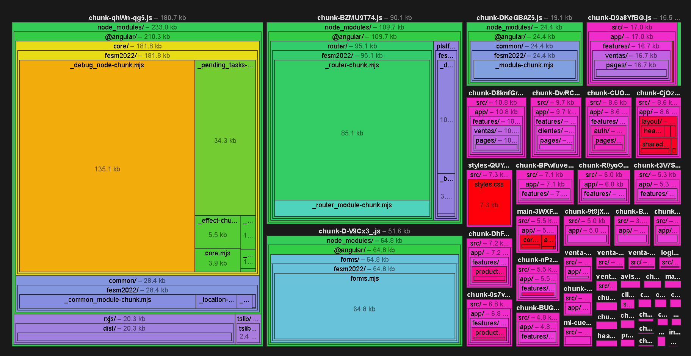

- Mejora adicional del tamaño de entrega
Tamaño inicial antes de la optimización
Que muestra: Muestra el resultado de la compilación original y su tamaño inicial.
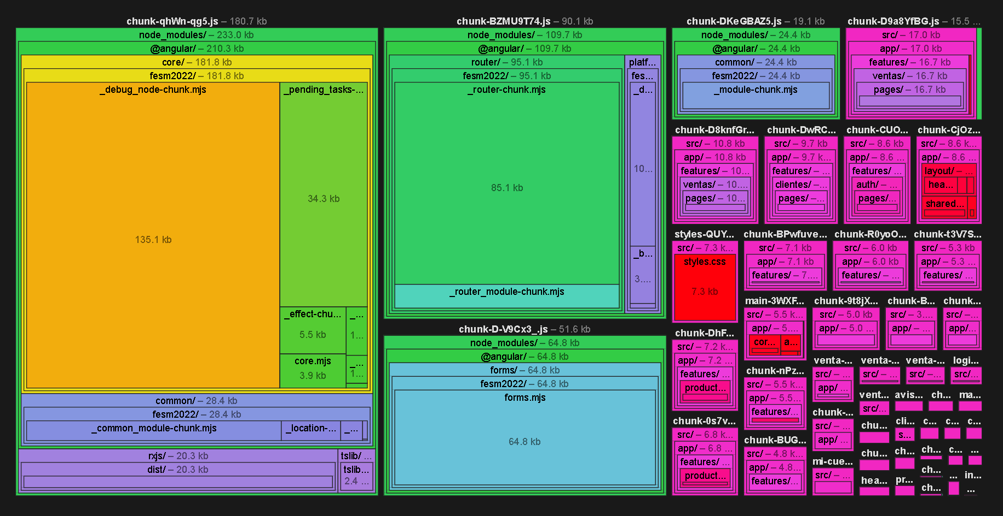

Tamaño inicial después de la optimización
Que muestra: Muestra el resultado de la nueva compilación para comparar si bajó el tamaño.

- Comparación de navegación con y sin precarga
Navegación sin precarga
Muestra los archivos que se descargan al abrir la primera pantalla y al navegar a Ventas. En esta configuración, las páginas se descargan cuando las visitas.
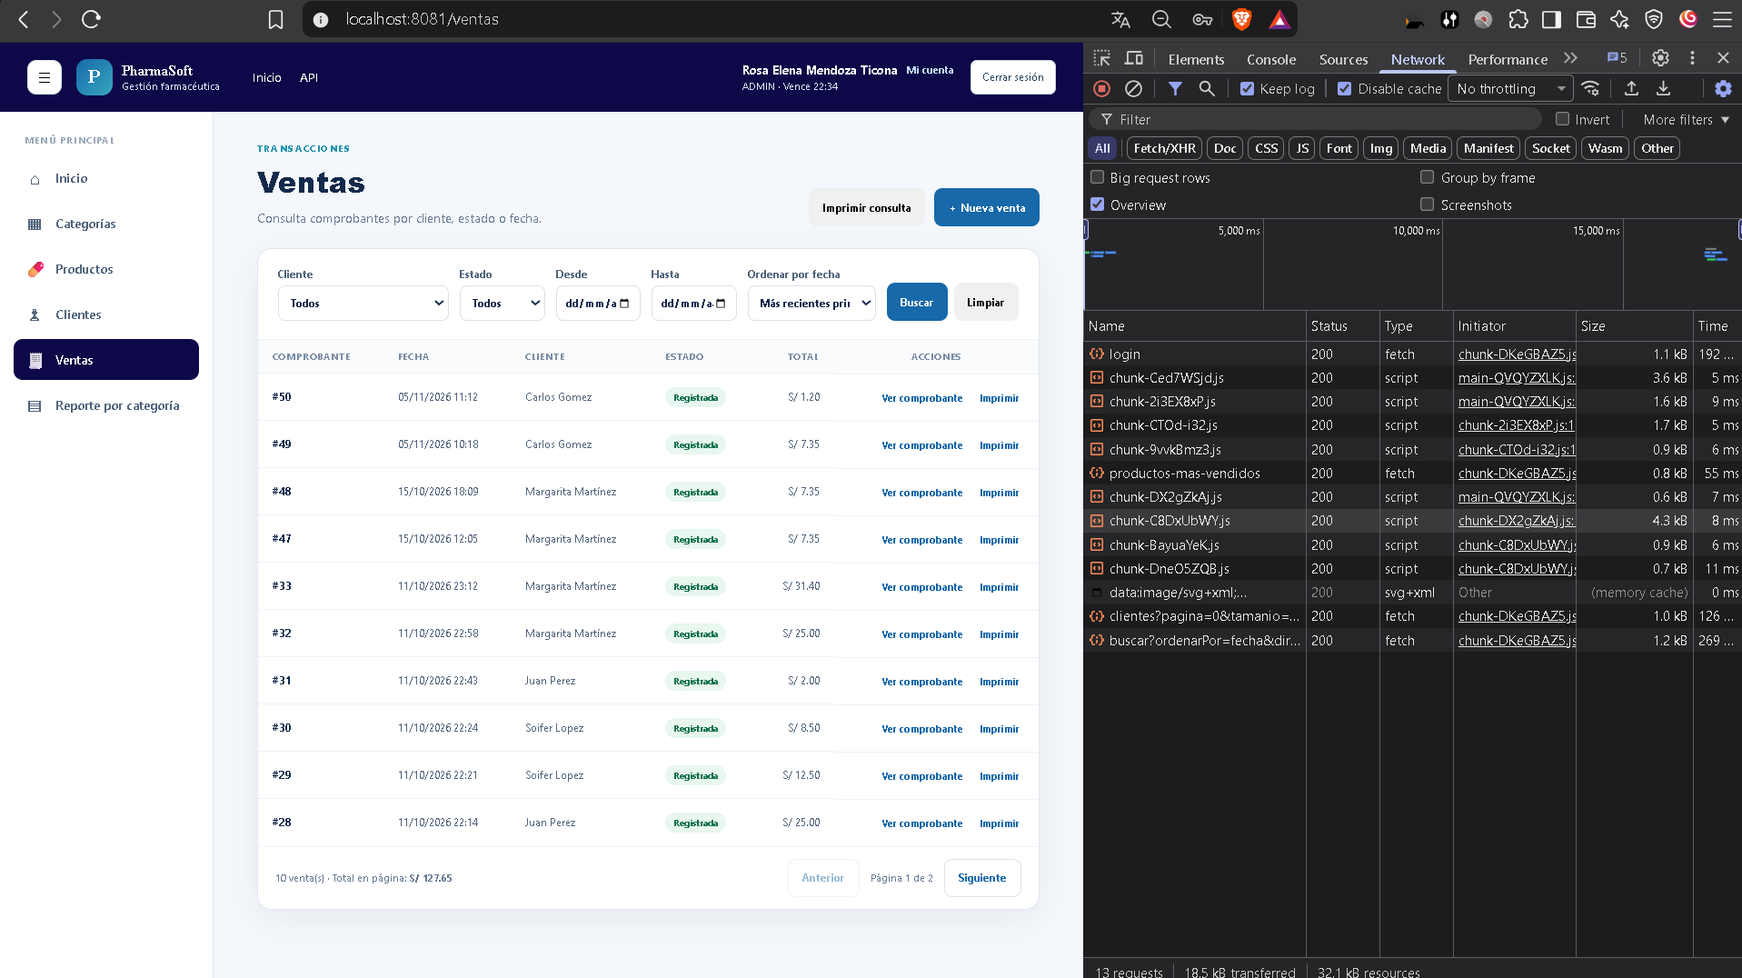
Navegación con precarga
Muestra la descarga de archivos después del login y el tiempo hasta que aparece Ventas. Con PreloadAllModules, el navegador empieza a descargar las páginas diferidas en segundo plano; eso puede aumentar los datos descargados al inicio y acelerar la navegación posterior.
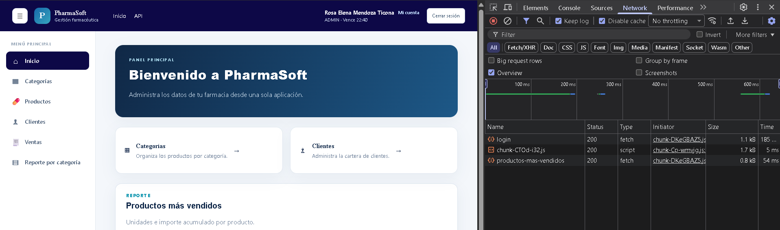

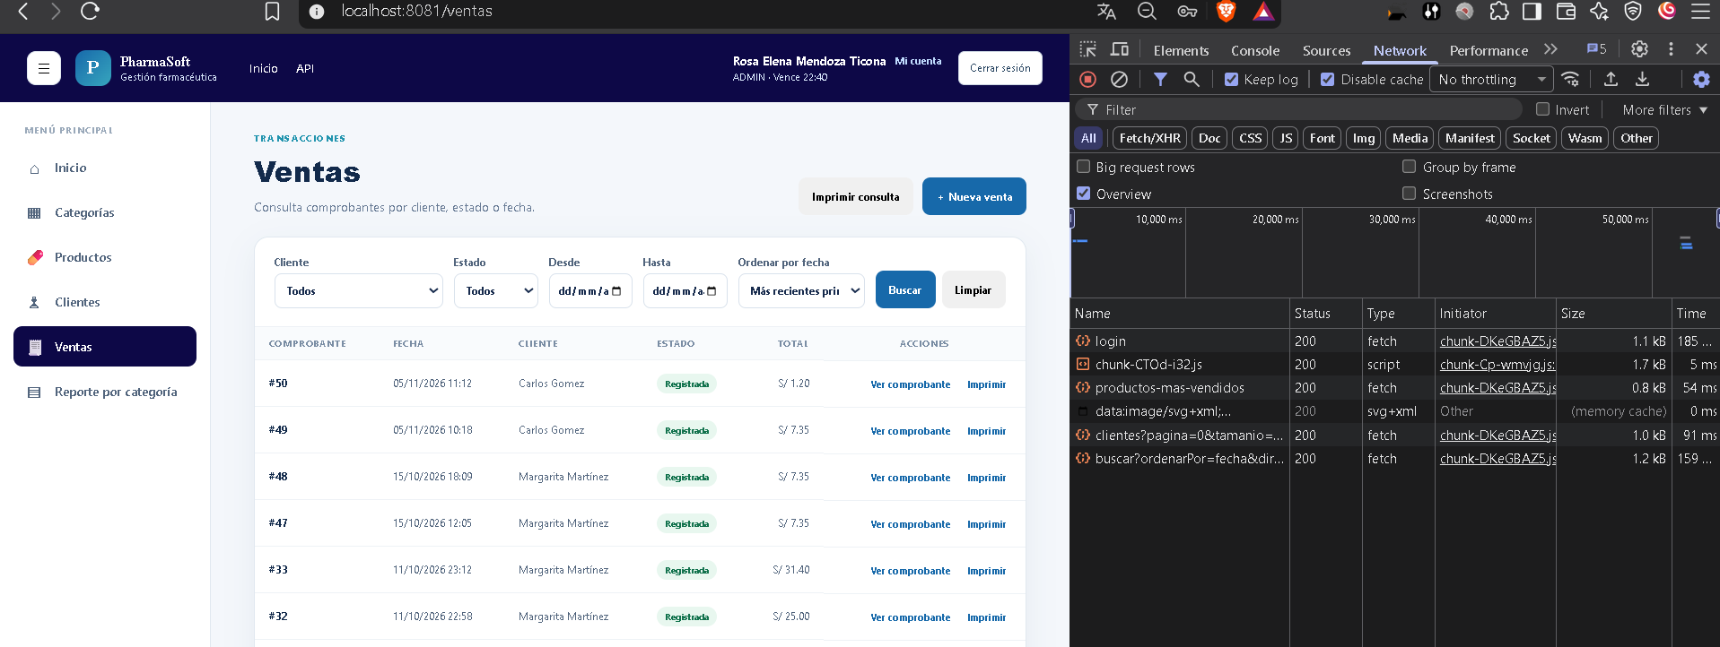

- Verificación de políticas de caché del navegador
Caché de index.html
Muestra que el navegador revalida la página principal para enterarse cuando se publica una versión nueva.
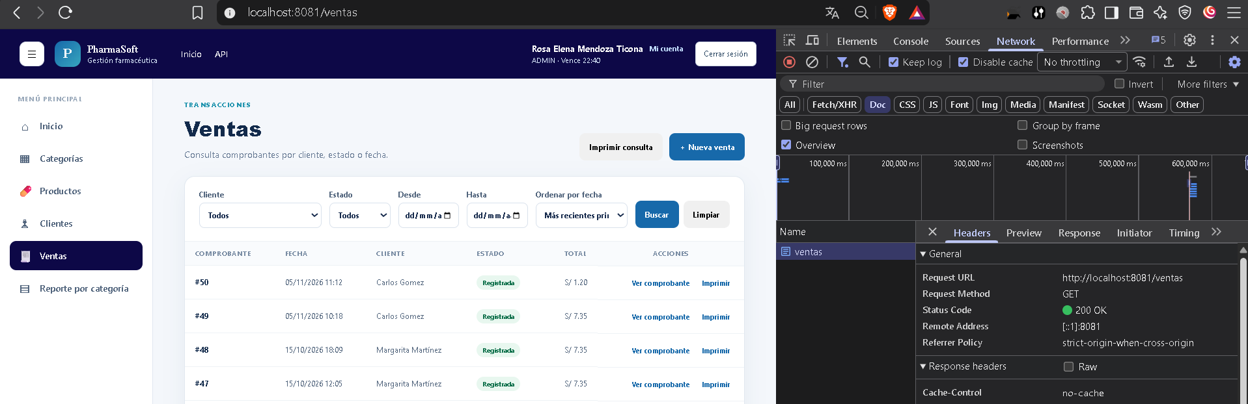
Caché del JavaScript principal
Muestra que el archivo JavaScript con nombre versionado puede guardarse durante un año porque su nombre cambia cuando cambia su contenido.
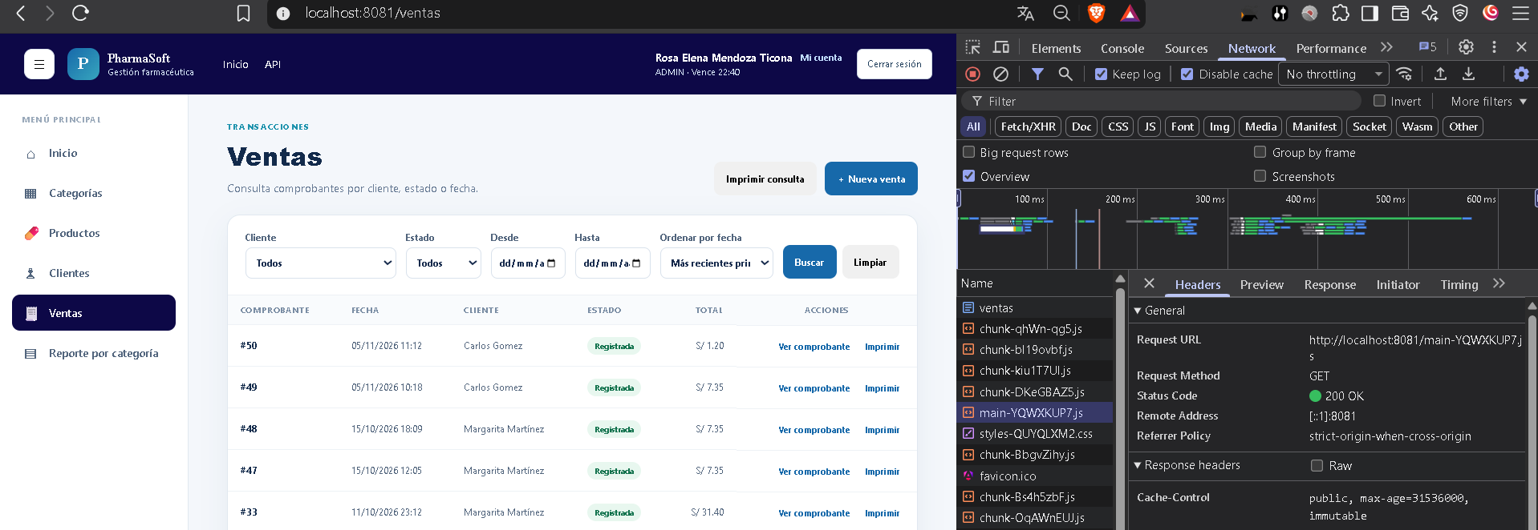
Caché del bloque de Ventas
Muestra que el código de Ventas también se puede guardar con caché larga porque tiene un nombre versionado.
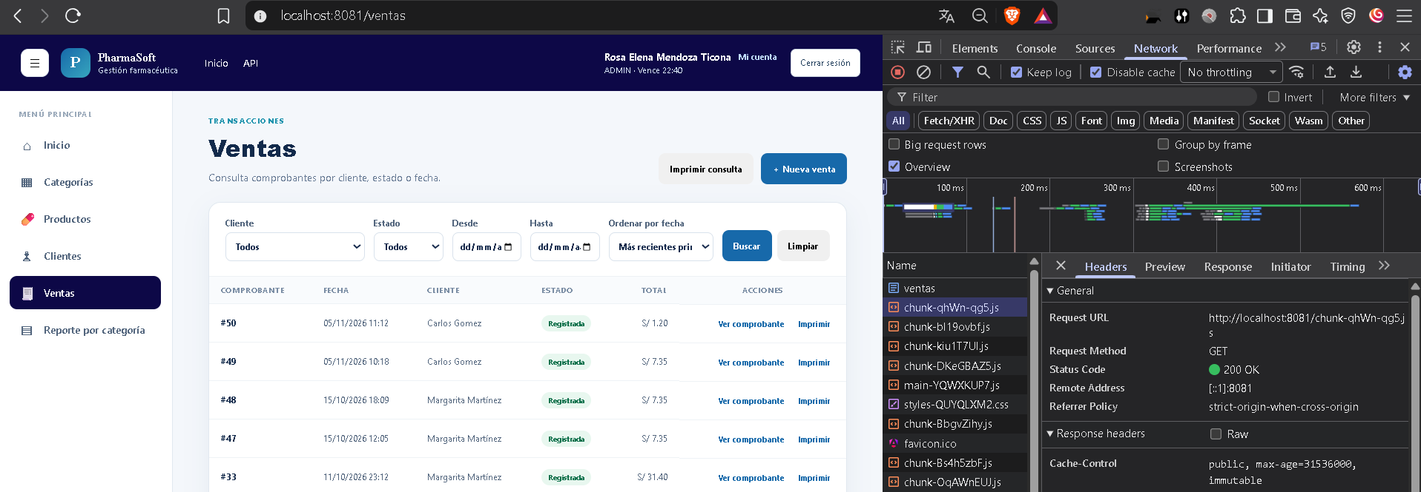
Caché de estilos
Muestra que el CSS con nombre versionado se guarda durante un año y se reemplaza cuando cambia su nombre.
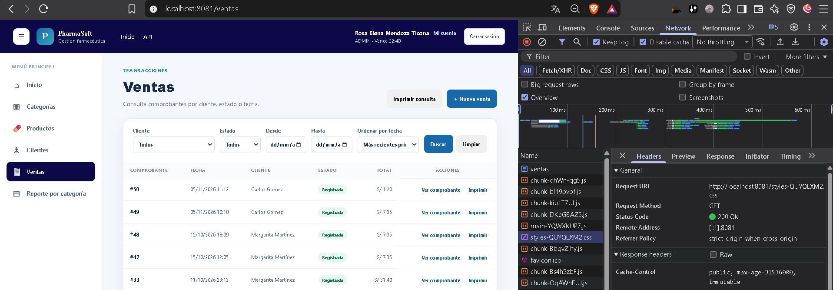
Caché de la respuesta del API
Muestra que el navegador no debe guardar datos del API, que pueden cambiar, mediante la política no-store.
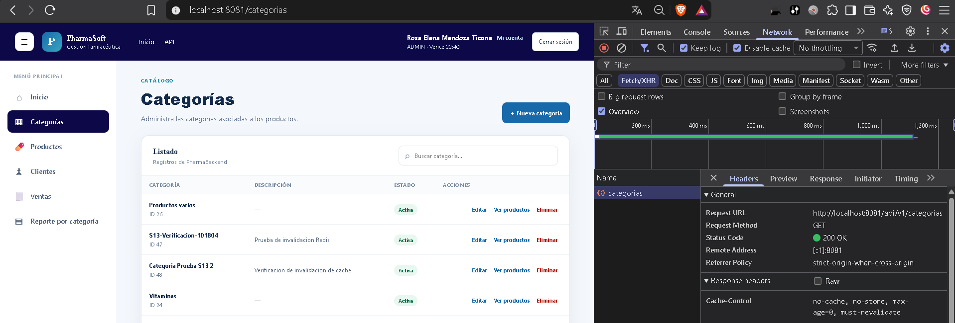

Versión anterior de Productos: muestra el texto y los archivos que cargaba la versión previa.
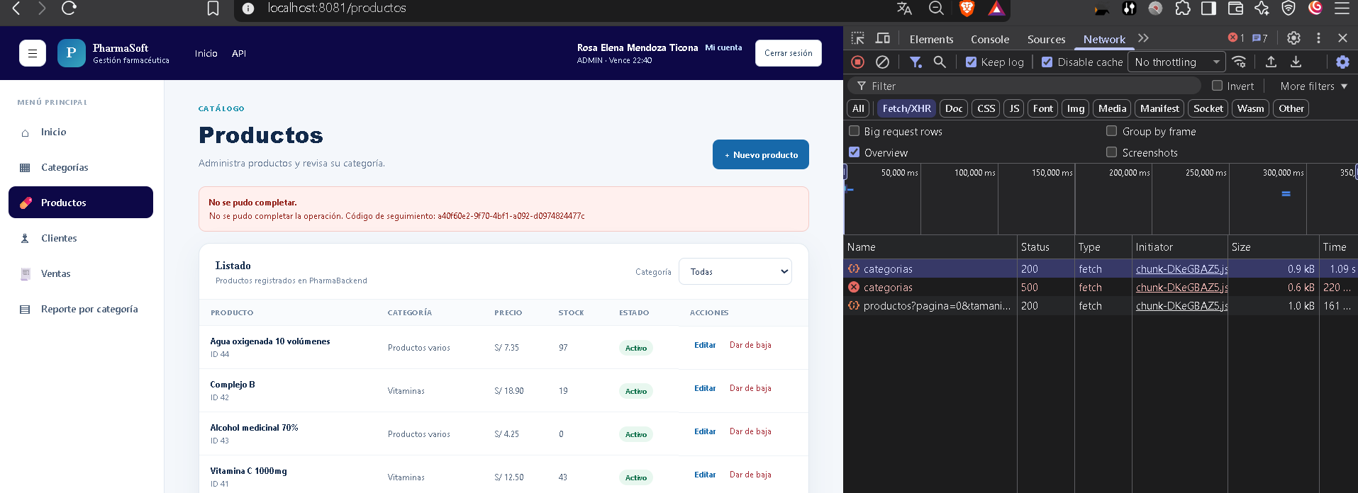
Versión nueva de Productos: muestra el texto actualizado y los nuevos nombres de archivos JavaScript.
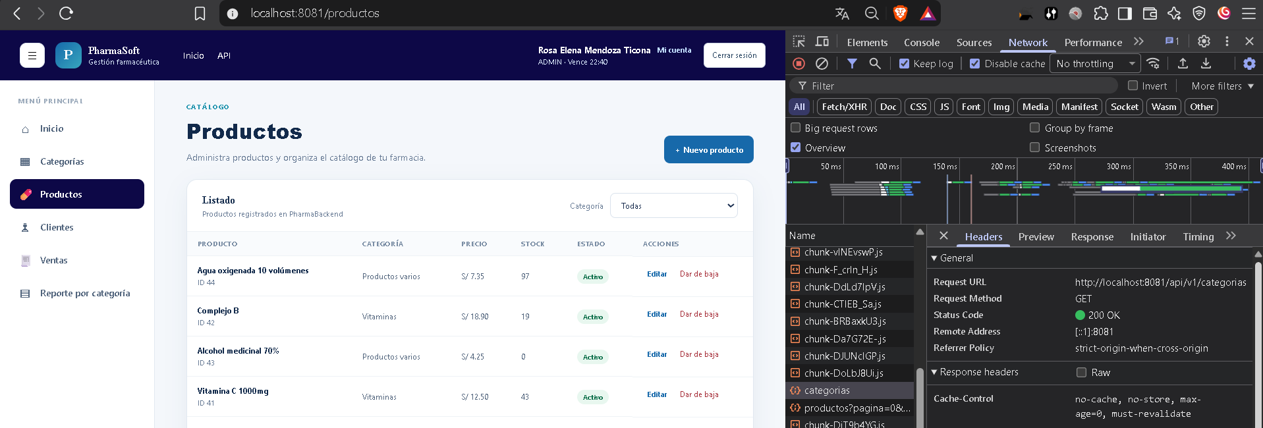
- Uso de caché en las respuestas del API
Muestra que la solicitud al API de categorías respondió correctamente (200 OK) y permite verificar en los encabezados cómo se controla su caché.
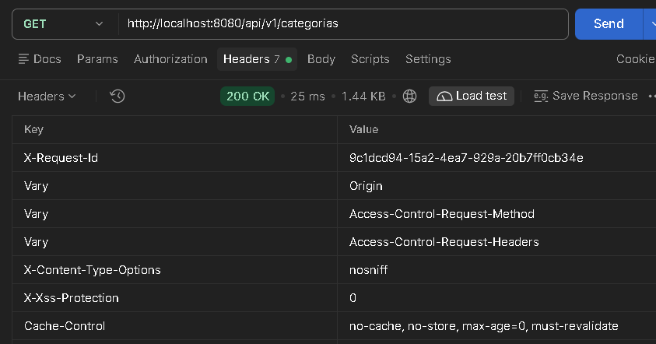
Muestra que la solicitud al API de productos respondió correctamente (200 OK) y permite verificar el mismo encabezado en esa respuesta.
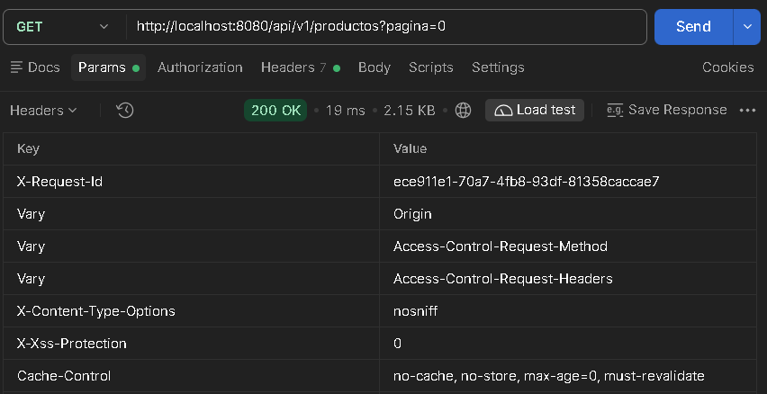

- Tasa de aciertos y tiempos de la caché Redis
Se ejecutaron 20 iteraciones de consultas a categorías y productos. La prueba permite observar cuánto tardan las respuestas y comprobar que la caché Redis atiende las consultas repetidas.
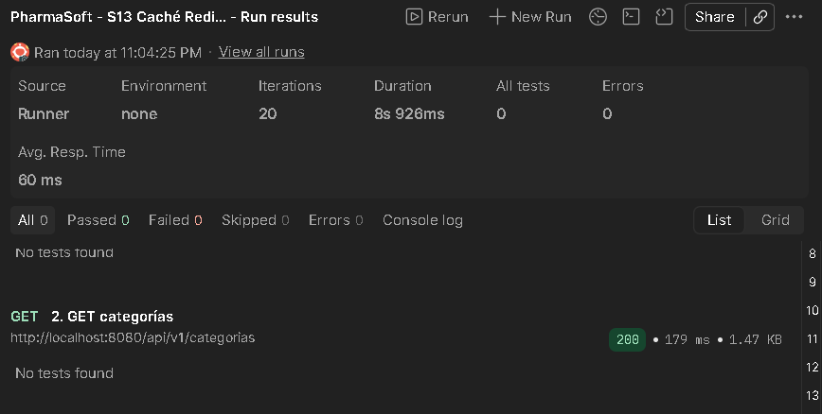

- Vigencia e invalidación de la caché
Categorías antes de vencer la caché: primera respuesta, con 200 OK y su tiempo.
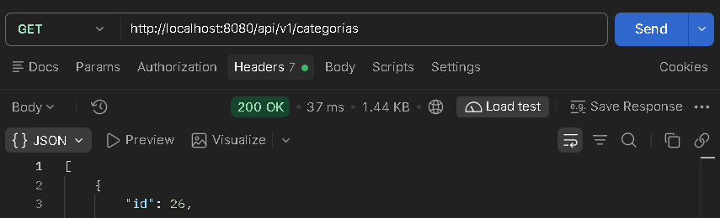

Categorías después de vencer la caché: respuesta tras esperar más de 5 minutos, con 200 OK y su tiempo.
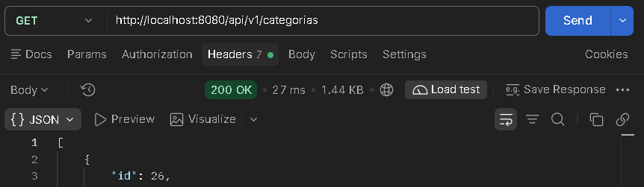
- Corrección de defectos de invalidación
Categoría antes de la modificación: la respuesta muestra el nombre original “productos varios”
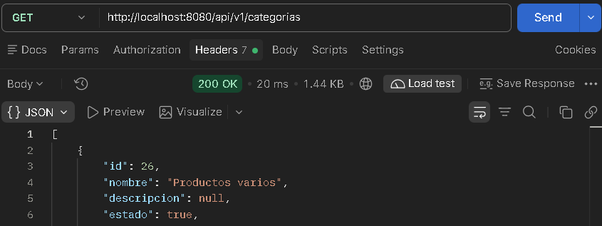
Categoría actualizada tras invalidar caché: la respuesta muestra el nombre nuevo “productos variados”
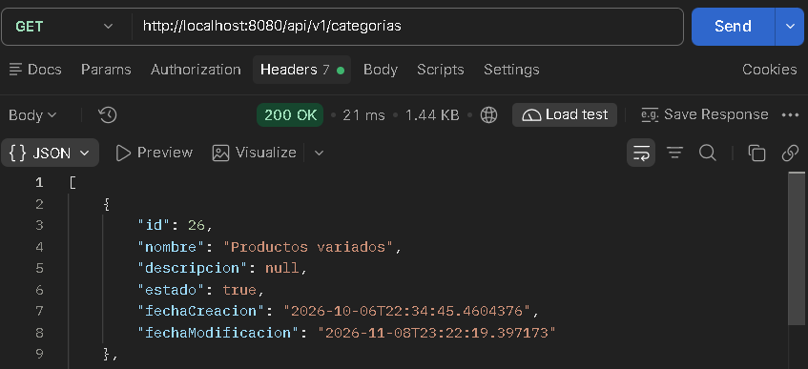

- Trazabilidad de una venta mediante X-Request-Id
Qué muestra: que la venta y las solicitudes relacionadas llevan un identificador único, útil para seguir una operación en los registros del backend.
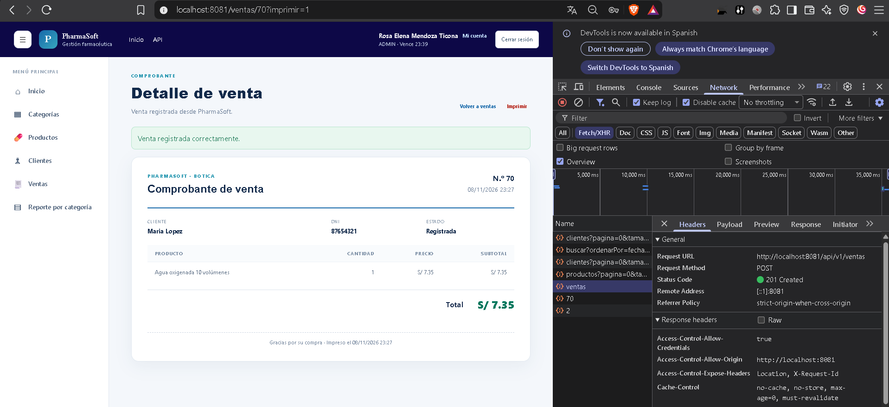


- Identificador de seguimiento en errores del backend y la SPA

- Auditoría de secretos, health y métricas
- Recomendaciones para el despliegue en producción
- Commits, entrega y solicitudes de incorporación

